

移动电话

18328004492

电子邮件584576916@qq.com

个人主页

www.charleszgj.com

语言能力

软件技能

个人能力

自我评价

对问题分析思路缜密，善于发现问题并解决问题。人际沟通游刃有余，具有团队合作精神；学习能力强，能迅速掌握项目新规范、行业新标准，关注行业趋势。喜欢挑战，能高压力的工作，力争用最短时间实现最完美的效果，妥妥达标。

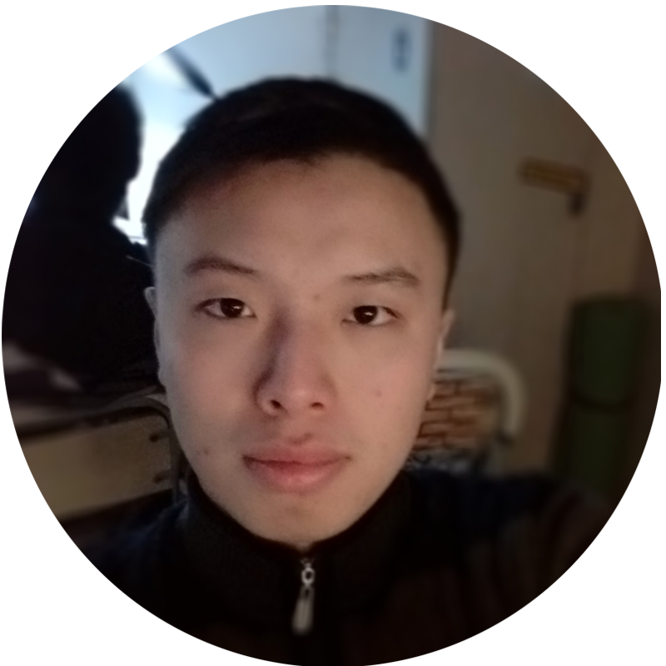

张高俊

求职意向：web前端工程师

教育经历

2014 - 2016

计算机科学与技术 / 电子科技大学

培养掌握C/C++等计算机信息技术及web前端的理论及知识技术，具有利用相关技术实现全栈的能力和利用计算机信息技术理论优化网站数据。

2016.3-2016.7

Web前端 / 火星时代教育机构

培养学习前端AngularJS、NodeJS等前沿技术,开发数个实战项目，熟练掌握HTML5、CSS3、DOM/XML、JSON、模板引擎等前端技术及NodeJS、websocket相关后台技术。

工作经验

2015-2016

Web前端开发 / 创维工作室

负责页面重构、视觉动效、用户交互、浏览器兼容的实现，项目分析，分配组员任务，项目整合与调试，跨平台开发H5+App等

2016.6-2016.7

移动互联网产品孵化 / 火星时代教育机构

负责产品项目分析，根据原型图细化开发流程，分配组员任务，使用MUI框架与H5+技术跨平台开发App。

专业技能



前端

1.熟练掌握W3C标准、ES规范、web语义化

2.精通HTML5、CSS3、JS、Ajax等前端技术

3.熟悉Bootstrap、MUI等CSS框架及jQuery、NodeJS、AngularJS等JS库

4.对自动化构建、代码维护、页面优化、浏览器兼容、跨平台等有一定研究。

5.熟悉H5+移动端跨平台(Android,iOS)开发

后台

1.熟练掌握JSON、NodeJS等后台技术，并以此搭建个人主页。

2.有一定调用第三方API(如定位，天气等)经验，接触过nodejs开发微信公众平台

软件

1.熟悉Office套件并制作相关展示(如PPT展示)

2.熟悉PS制作海报、原型图，修图；AI制矢量图；PR&AE制作宣传视频或短片

3.熟练使用Atom,SublimeText等编辑器及Dreamweaver,Webstorm,VisualStudio,Hbuilder等IDE

4.熟悉一定硬件知识，能解决大部分电脑硬件问题。了解部分windows系统命令，对系统进行优化。

口 语

二 级

英语六级

兴趣爱好

科技

阅读

音乐

电影



个人作品

详见个人主页charles2hang.github.io